Aire RH automatiza las gestiones diarias del departamento de RRHH,
Cómo generar aplicaciones de recursos humanos de forma sencilla y sin esfuerzos
- Aire RH permite crear distintas aplicaciones según las necesidades y requisitos particulares de cada empresa, asegurando una solución a medida
- No es necesario tener conocimientos técnicos avanzados para el uso de esta plataforma, lo que facilita la gestión y asegura el cumplimiento de la normativa laboral
- El valor añadido de este producto es la accesibilidad, la seguridad y el sistema de aviso automático
Madrid, 28 de mayo de 2024.- Aplicaciones rápidas y sin necesidad de tener conocimientos de programación o de desarrollo de aplicaciones; este es uno de los principales beneficios del generador de apps de Aire RH, una solución de Coprava, fabricante de productos de tecnología para ayudar a mejorar la productividad de las empresas.
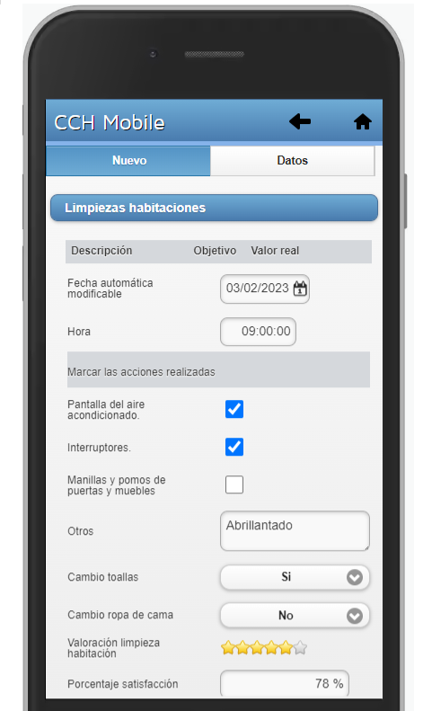
Desde el lanzamiento de Aire RH, la compañía ha ido actualizándola e integrando nuevas funcionalidades para continuar ofreciendo un servicio íntegro para RRHH.
Su nuevo sistema inteligente de generación de apps de usuario está diseñado para ser intuitivo y accesible, permitiendo a cualquier técnico de RRHH desarrollar una aplicación e implementar medidas efectivas sin depender de expertos en tecnología. La nueva solución además está pensada para adaptarse a las necesidades de todo tipo de empresas, independientemente de su actividad y su tamaño, y gracias a su versatilidad es posible recoger información detallada en función de los parámetros que soliciten.
Gracias a la tecnología de Coprava, cada aplicación puede estar operativa en tres sencillos pasos:
- Creación de indicadores y parámetros a alimentar por los empleados, con el generador de aplicaciones de Aire RH como, por ejemplo, indicadores cualitativos, indicadores cuantitativos, documentos informativos, guías de trabajo, vídeos explicativos, indicadores autoalimentados, cálculos de acumulados e indicadores de seguimiento (fechas).
- Diseño del formulario: con un diseñador ágil, sencillo y que no requiere conocimientos técnicos.
- Publicación de la aplicación dentro de las estructuras de la organización, acorde a las reglas de seguridad y jerarquías existentes.
Automáticamente, el departamento de Recursos Humanos obtiene una aplicación web y compatible con smartphone segura y que pueden utilizar los jefes de departamento o los empleados para evaluar múltiples funciones. Los resultados pueden ser exportados a Excel de forma segmentada o se pueden obtener fichas de detalles de los valores de cada aplicación desarrollada. El uso de indicadores permite que, en caso de que alguna actividad dentro de la organización no esté cumpliendo con los objetivos de la compañía o con la normativa actual, el programa alerta automáticamente a los gestores. Estas aplicaciones están altamente optimizadas en cuanto a tiempos de respuesta y usabilidad ante grandes volúmenes de datos.
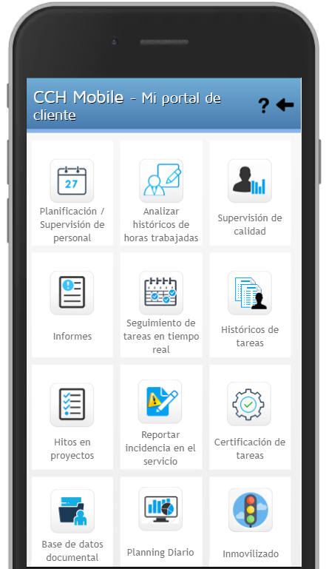
Entre muchos tipos de aplicaciones, el sistema puede realizar aplicaciones en menos de 3 horas para:
- Aplicaciones de prevención de riesgos laborales. La prevención de riesgos laborales (PRL) es un punto de extrema necesidad en cualquier empresa. Gracias a esta funcionalidad de Aire RH, cualquier técnico de RRHH de una organización puede realizar una autoevaluación de seguridad y salud de su puesto de trabajo.
- Operaciones o partes de actividad diarios.
- Inventario de vehículos de la empresa.
- Valoración del ambiente del entorno de trabajo.
- Formulario de gastos del trabajador.
- Material entregado por la empresa.
- Alimentación de datos productivos.
- Circuitos completos de control de calidad.
- Aplicaciones para auditorías internas y externas del trabajo realizado.
- Múltiples aplicaciones para mantenimiento y revisiones periódicas.
- Aplicaciones inmediatas para personal deslocalizado y en movilidad, capaces de informar a la empresa en tiempo real de cualquier tipo de dato.
Con esta nueva integración, Aire RH continúa liderando la transformación digital en el ámbito de los Recursos Humanos, proporcionando herramientas que mejoran la eficiencia operativa.
Sobre Coprava
Coprava es una empresa fabricante de productos de tecnología para ayudar a mejorar la productividad y calidad de las empresas, en especial en las áreas de Recursos Humanos y de Operaciones.
www.coprava.com

Para más información:
Mirella Palafox: mirella.palafox@actitud.es
Actitud de Comunicación: Tel.: 91 302 28 60

